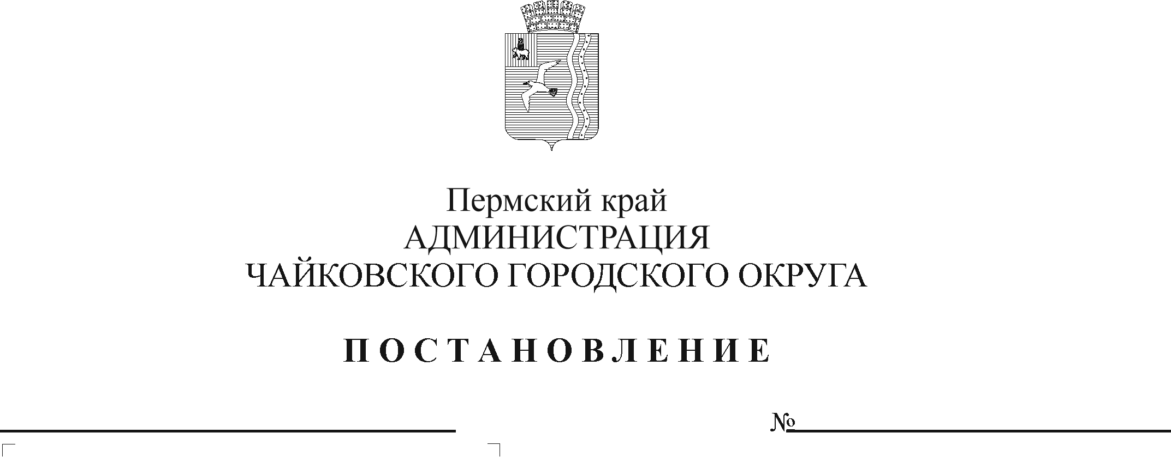
Об установлении расходного обязательства Чайковского городского округа на участие в региональном проекте «Мобильный учитель» и утверждении Порядка предоставления и расходования средств

В соответствии со статьей 78.1 Бюджетного кодекса Российской Федерации, Федеральным законом от 6 октября 2003 г. № 131-ФЗ «Об общих принципах организации местного самоуправления в Российской Федерации», постановлением Правительства Российской Федерации от 22 февраля 2020 г. № 203 «Об общих требованиях к нормативным правовым актам и муниципальным правовым актам, устанавливающим порядок определения объема и условия предоставления бюджетным и автономным учреждениям субсидий на иные цели», постановлением Правительства Пермского края от 13 июня 2013 г. № 699-п «Об утверждении Порядка предоставления субсидий на реализацию проекта «Мобильный учитель», Уставом Чайковского городского округа, постановлением администрации города Чайковского от 15 января 2019 г. № 5/1 «Об утверждении муниципальной программы «Развитие образования Чайковского городского округа»
ПОСТАНОВЛЯЮ:
- Включить в реестр расходных обязательств Чайковского городского округа на неограниченный срок расходы на участие в региональном проекте «Мобильный учитель» за счет средств бюджета Чайковского городского округа.
- Определить главным распорядителем бюджетных средств, указанных в пункте 1 постановления, Управление образования администрации Чайковского городского округа.
- Утвердить прилагаемый Порядок предоставления и расходования средств на участие в региональном проекте «Мобильный учитель».
- Признать утратившим силу постановление администрации Чайковского городского округа от 23 октября 2019 г. № 1724 «Об установлении расходного обязательства Чайковского городского округа на участие в региональном проекте «Мобильный учитель» и утверждении Порядка расходования средств».
5. Опубликовать постановление в газете «Огни Камы» и разместить на официальном сайте администрации Чайковского городского округа.
6. Постановление вступает в силу после его официального опубликования.
7. Контроль за исполнением постановления возложить на заместителя главы администрации Чайковского городского округа по социальным вопросам.

Глава городского округа –
глава администрации
Чайковского городского округа Ю.Г. Востриков

УТВЕРЖДЕН
постановлением администрации
Чайковского городского округа
от __________________ № ____
ПОРЯДОК

предоставления и расходования средств на участие

в региональном проекте «Мобильный учитель»

1. Общие положения

  - Настоящий Порядок устанавливает правила предоставления и расходования средств на участие в региональном проекте «Мобильный учитель» в рамках подпрограммы «Кадровая политика» муниципальной программы «Развитие образования Чайковского городского округа», утвержденной постановлением администрации города Чайковского от 15 января 2019 г. № 5/1 (далее – Порядок).
  - Средства на участие в региональном проекте «Мобильный учитель» предоставляются в целях осуществления текущих затрат по содержанию автомобиля, приобретенного в рамках участия в региональном проекте «Мобильный учитель».
  - Средства предоставляются в пределах бюджетных ассигнований, предусмотренных в сводной бюджетной росписи бюджета Чайковского городского округа на соответствующий финансовый год и плановый период, и лимитов бюджетных обязательств, доведенных Управлению образования администрации Чайковского городского округа (далее – Управление образования) в установленном порядке, на цели, предусмотренные пунктом 1.2 настоящего Порядка.
  - Средства предоставляются в виде субсидии на иные цели (далее – субсидия) муниципальным общеобразовательным учреждениям (далее – учреждения), в отношении которых Управление образования осуществляет функции и полномочия учредителя (далее – учредитель).

2. Условия и порядок предоставления субсидии

2.1. Для получения субсидии на очередной финансовый год и плановый период учреждения до 15 августа текущего года представляют учредителю:
пояснительную записку, содержащую обоснование необходимости предоставления бюджетных средств;
предварительную смету расходов на содержание автомобиля с обоснованием цен, включенных в смету, на основании коммерческих предложений, с приложением не менее трех ценовых информаций.
2.2. Учредитель рассматривает и проверяет документы на полноту их представления в соответствии с пунктом 2.1 настоящего Порядка в течение 10 рабочих дней с даты их представления.
  - Основания для отказа учреждению в предоставлении субсидии:
несоответствие представленных учреждением документов требованиям, определенным в соответствии с пунктом 2.1 настоящего Порядка, или непредставление (представление не в полном объеме) указанных документов;
недостоверность информации, содержащейся в документах, представленных учреждением в соответствии с пунктом 2.1 настоящего Порядка.
2.4. Субсидия предоставляется на основании Соглашения о предоставлении из бюджета Чайковского городского округа муниципальному бюджетному (автономному) учреждению субсидии на иные цели (далее – Соглашение), заключенного между учредителем и учреждением в соответствии с типовой формой, утвержденной Управлением финансов и экономического развития администрации Чайковского городского округа (далее – Управление финансов).
2.5. Субсидия предоставляется на отдельный лицевой счет, открытый в Управлении финансов, в сроки, установленные Соглашением.
  - Требования, которым должно соответствовать учреждение на 1-е число месяца, в котором планируется предоставление субсидии:
отсутствие неисполненной обязанности по уплате налогов, сборов, страховых взносов, пеней, штрафов, процентов, подлежащих уплате в соответствии с законодательством Российской Федерации о налогах и сборах;
отсутствие просроченной задолженности по возврату в бюджет Чайковского городского округа субсидий, бюджетных инвестиций, предоставленных в том числе в соответствии с иными правовыми актами, и иной просроченной задолженности перед бюджетом Чайковского городского округа.
  - Условиями заключения Соглашения являются:
соответствие учреждения требованиям, установленным пунктом 2.6 настоящего Порядка;
наличие бюджетных ассигнований для предоставления субсидий на иные цели в сводной бюджетной росписи бюджета Чайковского городского округа;
наличие в учреждении автомобиля, приобретенного за счет средств бюджета Пермского края в рамках участия в региональном проекте «Мобильный учитель», являющегося собственностью муниципального образования.
  - В случаях, установленных Соглашением, заключаются дополнительные соглашения к указанному Соглашению, предусматривающие внесение в него изменений или его расторжение, в соответствии с типовой формой.
  - Объем субсидии определяется согласно сметы на участие в региональном проекте «Мобильный учитель», утвержденной начальником Управления образования.
  - Субсидия перечисляется на основании сметы на участие в региональном проекте «Мобильный учитель», утвержденной начальником Управления образования, в сроки, установленные Соглашением.
  - Субсидия расходуется по следующим направлениям расходов:
    - . техническое обслуживание и ремонт автомобиля;
    - . технический осмотр автомобиля;
2.11.3. страхование автомобиля;
2.11.4. регистрация автомобиля в Управлении Государственной инспекции по безопасности дорожного движения Главного управления Министерства внутренних дел Российской Федерации по Пермскому краю;
    - . оплата транспортного налога;
    - . приобретение горюче-смазочных материалов;
    - . мойка автомобиля.
2.12. Расходование субсидий осуществляется муниципальными бюджетными и автономными учреждениями в соответствии с Федеральными законами от 5 апреля 2013 г. № 44-ФЗ «О контрактной системе в сфере закупок товаров, работ, услуг для обеспечения государственных и муниципальных нужд» и от 18 июля 2011 г. № 223-ФЗ «О закупках товаров, работ, услуг отдельными видами юридических лиц» соответственно.

2.13. Субсидия расходуется учреждением в соответствии с целевым назначением и не может быть направлена на другие цели.
2.14. Результатом предоставления субсидий являются показатели:
количество учителей – участников проекта «Мобильный учитель»;
кадровая обеспеченность по соответствующему учебному предмету школ отдаленных сельских территорий, в которых работает мобильный учитель.

3. Требования к отчетности

3.1. Учреждения предоставляют Управлению образования отчетность в сроки и по форме, установленные Соглашением.
3.2. Контроль за своевременностью представления отчетов и достоверностью отчетных данных возлагается на руководителей учреждений.

4. Порядок осуществления контроля за соблюдением целей,
условий и порядка предоставления субсидий на иные цели
и ответственность за их несоблюдение

4.1. Учреждения несут ответственность за целевое использование субсидии, соблюдение условий, установленных при предоставлении субсидии, полноту, качество, достоверность и своевременность предоставления отчетности и документов.
  - Неиспользованные в текущем финансовом году остатки субсидии подлежат возврату в бюджет Чайковского городского округа в порядке, утвержденном Управлением финансов.
4.3. Контроль за целевым использованием субсидии, соблюдением требований и условий их предоставления, установленных настоящим Порядком и (или) Соглашением, осуществляют Управление образования, Управление финансов, Контрольно-счетная палата Чайковского городского округа.
4.4. В случае несоблюдения учреждениями целей и условий, установленных при предоставлении субсидии, выявленных по результатам проверок, проведенных Управлением образования и уполномоченным органом муниципального финансового контроля, субсидия подлежит возврату в бюджет Чайковского городского округа в следующие сроки:
на основании требования Управления образования - в течение 30 календарных дней со дня получения учреждениями соответствующего требования;
на основании представления и (или) предписания уполномоченного органа муниципального финансового контроля - в срок, установленный в соответствии с бюджетным законодательством Российской Федерации.
В случае невыполнения учреждениями требований о возврате субсидий на иные цели Управление образования обеспечивает взыскание субсидии в судебном порядке в соответствии с действующим законодательством.

